Перемещением индикатора 8 в направляющей втулке 6 добиться касания измерительного стержня индикатора с основанием мушки и удобного для наблюдения положения шкалы индикатора.  Зафиксировать положение индикатора стопорным винтом 6.  Вращением по часовой стрелке винта 4 прижать толкатель 5 к торцевой поверхности мушки 8.  Внимание! Момент контакта фиксировать по «страгиванию» стрелки на 0,01..0,02 мм (1..2 деления).  Поворотом ободка индикатора совместить нулевой штрих шкалы со стрелкой.  Увеличивая усилие, прилагаемое к ручке 3, сдвинуть основание мушки на необходимую расчетную величину Н.  Отвернуть винт 4, ослабить прижимную гайку 2 и снять корректор с мушки.  Для регулировки мушки по высоте вытащить ключ-ручку 3, не снимая корректор с оружия. Перемещение мушки контролировать по меткам на корпусе. | тире. Стрельбу проводить со стапеля.  3.1. Установить оружие на стапель и произвести серию из 3-х выстрелов по мишени.  3.2. Определить СТП и ее отклонение С (см) в горизонтальной и вертикальной плоскости от точки прицеливания.  3.3. Произвести расчет перемещения основания мушки Н (мм) по формуле:  Н = (С / D) х В,  где D – расстояние до мишени, см;  В – длина прицельной линии (целик- мушка), мм.  Внимание! Смещение основания Н проводить в сторону ухода СТП.  4. Подготовка корректора к работе.  Для приведения оружия к нормальному бою в горизонтальной плоскости корректор установить на мушке согласно рис. 1 таким образом, чтобы индикатор находился со стороны ухода СТП, а основание мушки стало соосным с измерительным стержнем индикатора и винтом 4. С помощью прижимной гайки 2 зафиксировать положение корректора относительно мушки. |  | Научно-производственная фирма  “Электронная и специальная техника”  КОРРЕКТОР МУШКИ  (индикаторный)  АСД-ЭСТ-П1И  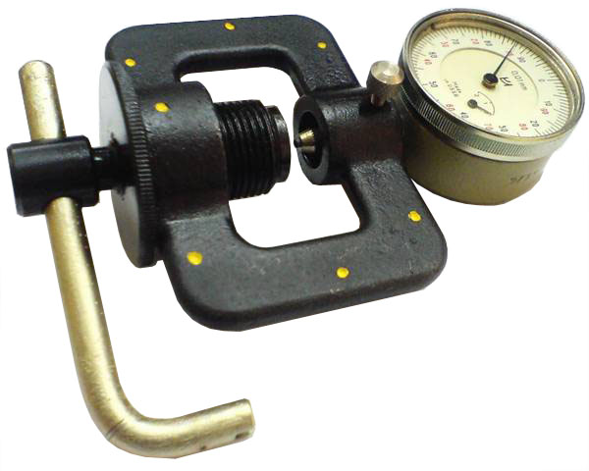  г. Тула
1. Назначение.  Корректор мушки индикаторный (далее корректор) предназначен для приведения оружия с мушкой автоматного типа («Сайга», ОП СКС, «Тигр» и др.) к нормальному бою.  Наличие индикатора позволяет производить контролируемое перемещение основания мушки в горизонтальной плоскости в пределах 0…2 мм с точностью 0,01 мм. Регулировка мушки по высоте осуществляется с помощью ключа-ручки 3 с точностью 1/10 оборота.  2. Комплектность.  Корректор – 1 шт.  Индикатор часового типа ИЧ02 – 1 шт.  Паспорт – 1 шт.  Упаковка – 1 шт.  Корректор состоит из корпуса 1, прижимной гайки 2, ключа-ручки 3, винта 4, толкателя 5, стопорного винта 6, индикатора часового типа 7  жим-  3. Порядок приведения оружия к нормальному бою.  Операцию приведения оружия к нормальному бою необходимо проводить в стрелковом | 5. Свидетельство о приемке.  Корректор ЭСТ 029.00.000 АСД-ЭСТ-П1И соответствует требованиям технической документации и признан годным к эксплуатации.  Дата выпуска ________________  Представитель ОТК ___________  6. Гарантийные обязательства.  Гарантийный срок эксплуатации - 1 год со дня продажи через розничную торговую сеть.  Адрес изготовителя:  ООО НПФ "Электронная и специальная  техника", 300034, г. Тула, а/я 400.  Телефон (4872)-47-64-08.  Штамп торгового предприятия  Дата продажи _______________________  Продавец ___________________________ | 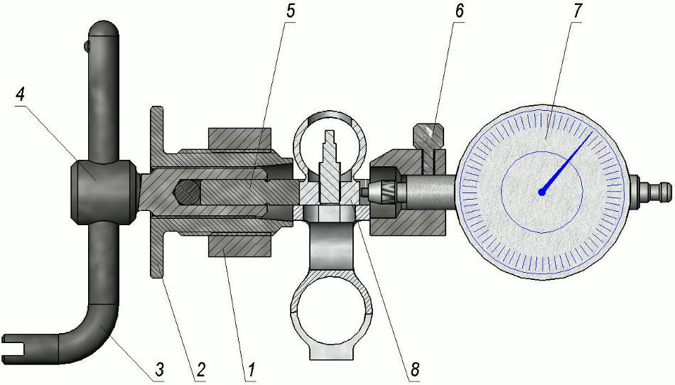  Рисунок 1 – Установка корректора на мушку карабина «Тигр»

